Муниципальное автономное дошкольное образовательное учреждение «Детский сад №65»

Сценарий мастер-класса для родителей
(законных представителей) детей раннего возраста
«Три кита в развитии речи».

Составила и провела
Баикина Анастасия Алексеевна

Череповец,
2019.
Цель: познакомить родителей (законных представителей) с тремя компонентами развития речи детей раннего возраста (артикуляционная моторика, мелкая моторика, речевое дыхание)
Задачи:
- Расширение представлений родителей (законных представителей) о развитии речи детей в период раннего детства.
- Обучение родителей (законных представителей) элементарным способам развития артикуляционной моторики, мелкой моторики и речевого дыхания.
- Сплочение родительского коллектива.
Актуальность: проблемы с речевым развитием сказываются на дальнейшее развитие ребенка. Чем раньше начнется работа по развитию речи, тем меньше проблем у ребенка возникнет в развитии мыслительных процессов, освоении письма и чтения, поэтому необходимо как можно раньше донести информацию о развитии детей до родителей, познакомить их с методами и приемами развития речи на стадии раннего детства детей.
Оборудование: тарелочки с манкой, цветной картон, новогодний дождик, двухсторонний скотч, клей, новогодние картинки, ножницы, памятки для родителей (с учетом на каждого участника мастер-класса).

Ход мероприятия.
- Игра на приветствие и сплочение родительского коллектива «Здравствуйте!»
Педагог: Добрый вечер, дорогие родители! В начале нашей встречи предлагаю поприветствовать друг друга в необычной форме. Для этого нужно встать со своих мест, перемещаться по залу, здороваясь за руку с каждым из родителей. При этом приветствующие должны представиться друг другу по имени и назвать, чьи они родители. Например: «Я – Анастасия, мама Маши». [1]
- Теоретическая часть.
На предыдущем родительском собрании мы говорили о там, к каким достижениям в развитии детей нужно стремиться, как помочь ребенку в этом. Сегодня я предлагаю рассмотреть более подробно такую важную составляющую в развитии ребенка, как речь.
В 2 - 3 года речь активно развивается. У детей появляется интерес к слову, они изменяют слова, образуют новые, быстро овладевают грамматическими формами речи. К концу второго года жизни активный словарный запас может составлять до 300 слов, а к концу третьего – 1200 – 1500 слов. К трем годам ребенок начинает использовать простые и распространенные предложения, может воспроизводить небольшие стишки, потешки, отвечать на вопросы. [3]
Подробнее можно посмотреть в памятке для родителей (см. приложение 2)
Существую факторы, которые могут повлиять на развитие речи ребенка как положительно, так и отрицательно: физиологические (особенности протекания беременности и родов, особенности строения речевого аппарата, состояние здоровья и др.; социально-психологические (особенности общения между членами семьи, между детьми в коллективе), экологические (особенности окружающей среды).
Не секрет, что речь на прямую влияет на интеллектуальное развитие. Мы думаем словами, поэтому очень важно начинать работу по развитию речи как можно раньше.

3. Практическая часть.
Сегодня рассмотрим три компонента речевого развития (в частности влияющие на звукопроизношение). Назовем их «три кита» в развитии речи: артикуляция, мелкая моторика и речевое дыхание.
а) Артикуляционная гимнастика.
Важное влияние при развитии звукопроизносительной стороны речи имеет готовность артикуляционного аппарата, так скажем натренированность лицевых мышц, губ и языка. Часто бывает, что дети не могут произнести элементарные звуки, так как не хватает мышечной силы органов артикуляции. Я покажу вам несколько упражнений, которые дети даже в раннем возрасте с удовольствием повторяют.
Педагог показывает упражнения, родители повторяют [5]:
Заборчик. Рот закрыт. Зубы сжаты. Отвести губы в стороны, обнажив зубы. Удерживать губы в таком положении в течение 3—5 сек.
Улыбка. Широко улыбнуться, чтобы были видны верхние и нижние зубы (челюсти сжаты), и удерживать губы в таком положении в течение 3—5 сек.
Трубочка. Губы вытянуть вперед, как при произнесении звука [у], и удерживать в таком положении в течение 3-5 сек.
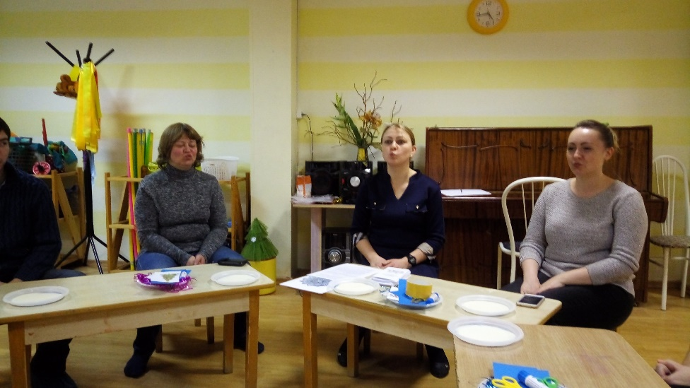
Трубочка-улыбка. Губы вытянуть вперед трубочкой и удерживать в таком положении в течение 2—3 сек. Затем широко улыбнуться, удерживая позу в течение 2—3 сек. Произвести смену артикуляционных поз не менее 3 раз.
Шарик. Рот закрыт. Щеки надуть воздухом и удерживать их в таком положении в течение 5 сек. Затем выпустить воздух через губы. Если у ребенка это упражнение не получается, то можно предложить ему просто подуть, сжав в этот момент губы пальцами, в результате чего воздух изнутри «надует» щеки.
Часики. Рот открыт. Губы в улыбке. Высунуть узкий, как жало, язык и совершать им движения из одного угла рта к другому и обратно.
Качели. Рот открыт. Губы в улыбке. Высунуть острый, как жало, язык и совершать им движения, то поднимая язык к носу, то опуская его к подбородку.
Лошадка. Рот открыт. Губы в улыбке. Присосать широкий кончик языка к бугоркам за верхними зубами, а затем со щелчком оторвать.
Основные артикуляционные упражнения указаны в памятке для родителей. (См. приложение 2.).
Некоторые упражнения вызывают затруднения у детей, особенно «иголочка». Если у вас самих не получаются какие-то упражнения, избегайте их, чтобы у ребенка не закрепился неправильный способ выполнения.
Для того, чтобы детям было интересно, можно использовать считалочку или сказку (картинки с динозавриком см. приложение) [2]:
Раз – скорее улыбнись, (широко улыбаться, растягивая губы)
Два – опусти язык вниз, (рот открыт, тянуться высунутым языком к подбородку),
Три – язык наверх потянем, (рот открыт, тянем высунутый язык к носу),

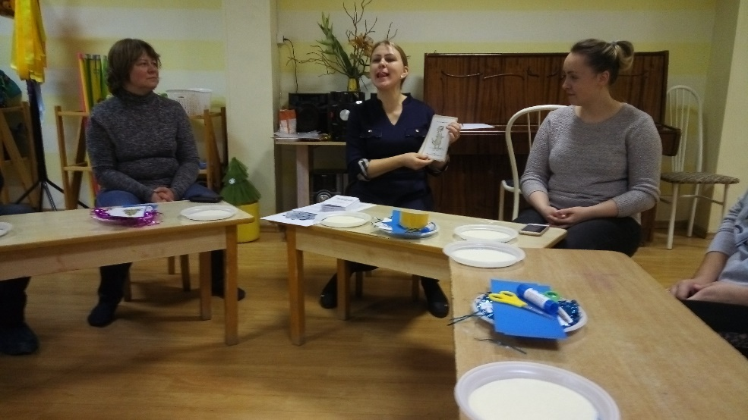

На четыре позеваем, (широко открываем и закрываем рот),
Пять – варенье облизать, (рот открыть и улыбнуться, широким языком облизать верхнюю губу сверху в низ, втягивая язык вглубь рта, рот не закрывать),
Шесть – по нёбу постучать, (держать рот широко открытым, стучать языком по нёбу, произнося д-д-д-д-д),
Семь – лошадка скачет звонка, (рот держать широко открытым, улыбнуться, медленно щелкать языком, присасывая его к нёбу и отрывая от него),
Восемь – гриб на ножке тонкой, (рот широко открыть и улыбнуться, присосать язык к нёбу и удерживать),
Девять – можно поболтать, (широко открыть рот, «болтать» языком по верхней губе вперед – назад «бл-бл-бл-бл»)
Десять – можно отдыхать, (рот закрыт, язык спокойно лежит во рту).

б) Развитие мелкой моторики.
Мелкая моторик - это движения кистей и пальцев рук. При работе пальчиками возбуждение зоны коры головного мозга, отвечающей за движения пальцев рук передается на зону коры, отвечающей за речь, тем самым способствую развитию речи.
Существует множество игр: шнуровки, мозаики, конструкторы, игры с песком, с крупой и многое другое. Больше игр указано в памятке для родителей. (см. приложение 2). Напомню, что при играх играх с мелкими предметами необходимо соблюдать технику безопасности.
Сегодня я покажу, как представить себя художником по песку, не имея специального оборудования. Для этого нам понадобиться темная тарелка (можно использовать одноразовые тарелочки, положив на дно цветную бумагу) и немного манки. Рассказываем ребенку простую сказку и рисуем пальчиками вместе с ним (педагог показывает, родители повторяют): Был теплый летний день и на небе светило солнышко (рисуем солнышко и лучики).

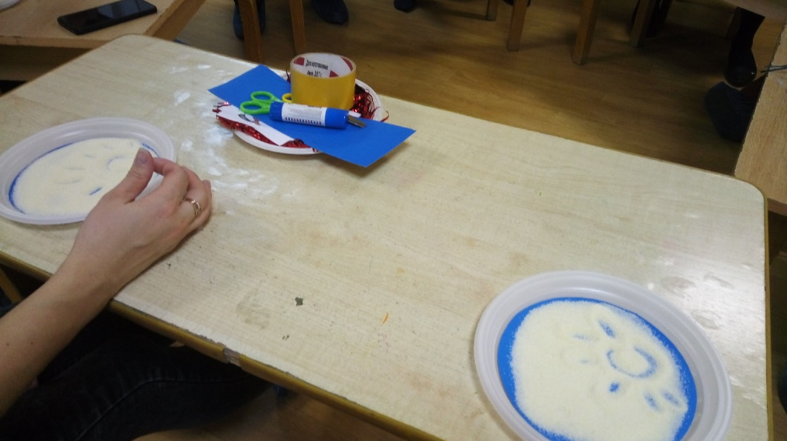
Вдруг подул сильный ветер. Он принес с собой тучку. Тучка закрыла солнышко (на месте солнышка рисуем тучку). Начался дождик (рисуем полоски дождя). Дождь полил землю, и вырос цветок (в нижней части рисуем небольшой цветок). Тучка удивилась и растаяла. И снова на небе сияло солнышко, озаряя все вокруг и даже маленький цветочек (разметать манку по тучке, снова нарисовать солнце с лучиками).
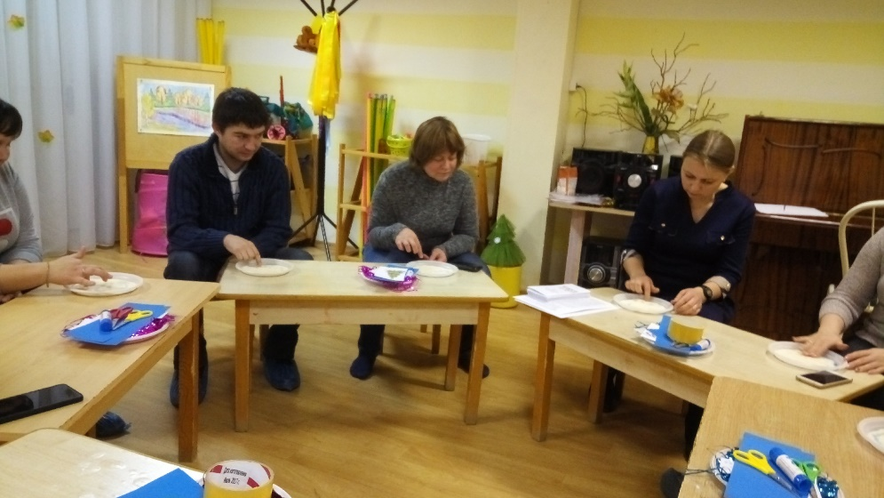

в) Речевое дыхание.
Для правильного процесса говорения необходим навык формирования навыка вдоха через нос и сильного выдоха через рот. Так к двум годам дети на одном выдохе могут произносить два – три слова, а к к трем годам – 3-5 слов. Так же умение производить сильный выдох ртом необходимо при произнесении некоторых звуков.
Для развития речевого дыхания также существует множество игр: надувание мыльных пузырей, надувание шариков, задувание свечки, дуть в дудочку или свисток, сдувать листочек, снежинку, задувать помпончик в «ворота» и так далее.
Скоро Новый год, праздник ждут и взрослые, и дети. Поэтому сегодня мы сделаем новогодний тренажер-открытку для развития речевого дыхания [4]. Ход изготовления (педагог показывает процесс изготовления, родители повторяют):
- лист цветного картона сворачиваем пополам;

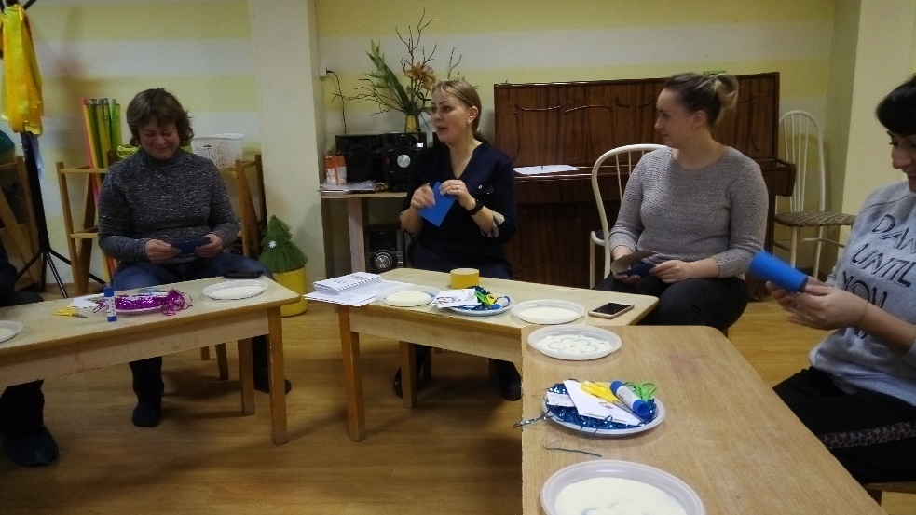

- на обе половинки приклеиваем новогодние картинки так, чтобы при размещении открытки сгибом вверх, изображения были правильно сориентированы;
- на место сгиба с помощью двухстороннего скотча приклеиваем дождик так, чтобы он свисал с обеих сторон открытки,

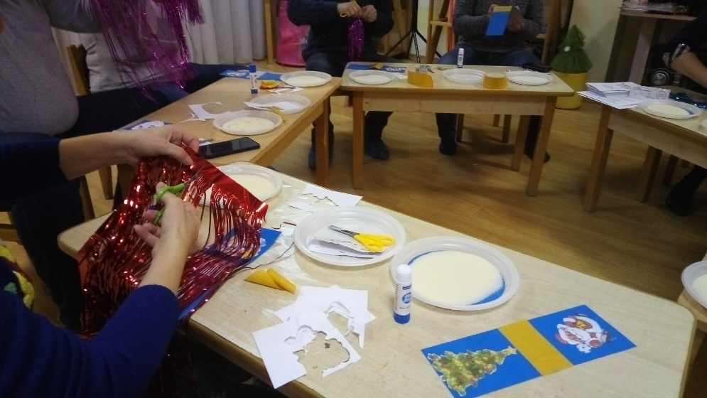

-тренажер-открытка готов. Делаем глубокий вдох носом и при выдохе раздуваем дождик, любуемся новогодними картинками. (Открытки родители забирают домой).

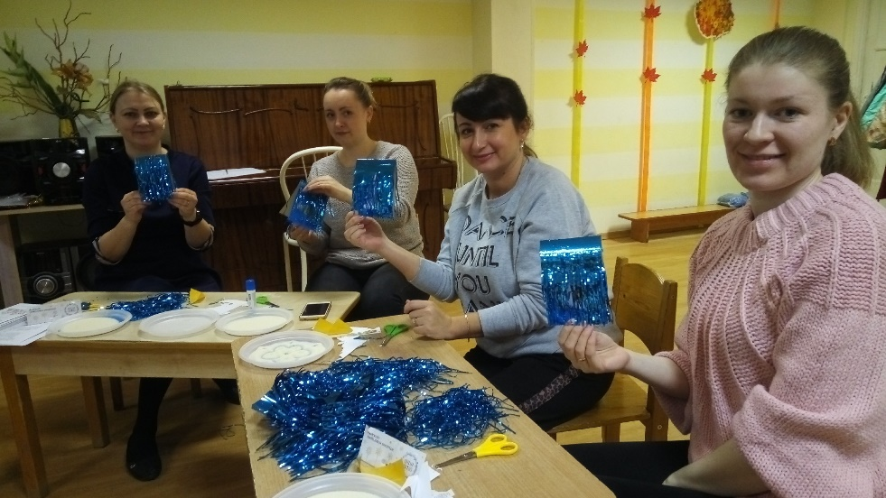

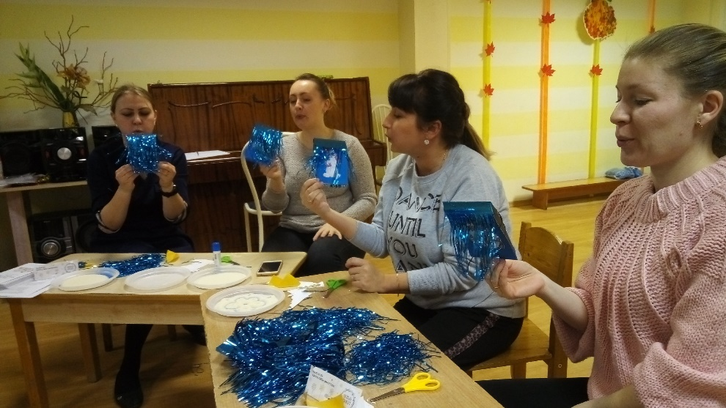

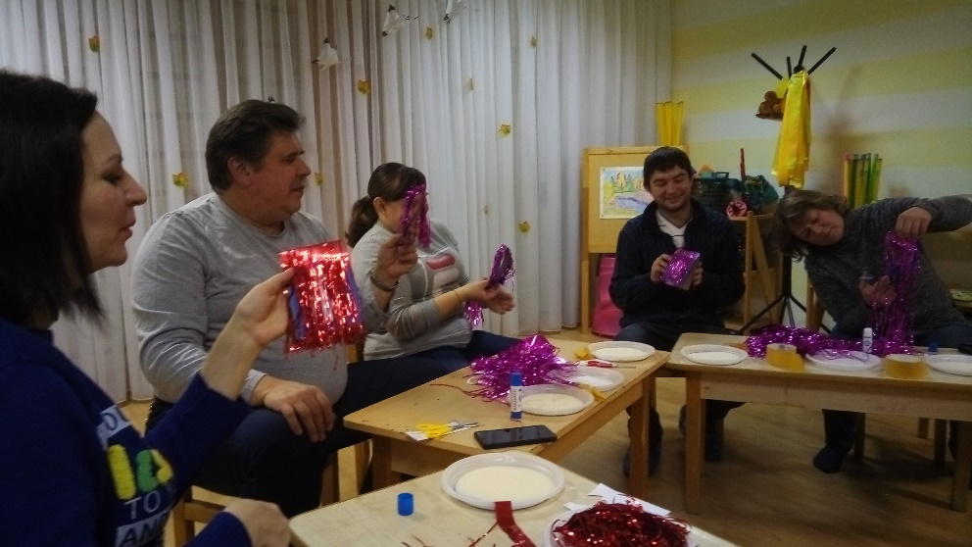

- Рефлексия.
Наступает зима. Всем хочется, чтобы уже выпал снежок. Поэтому предлагаю передавать снежинку по кругу и ответить при этом на два вопроса:
- что было важным сегодня?
- что вы планируете использовать для игры со своими детьми?

Завершение мероприятия. Прощание. Родители выразили желание посетить подобные мастер-классы и по другим направлениям в развитии детей.

Использованная литература и интернет-ресурсы:
- Авидон Ирина, Гончукова Ольга. 100 разминок, которые ускорят ваш тренинг. http://figym.kz/uploads/100razm.pdf
- Время знаний для воспитателей и родителей. https://vk.com/vremya_znaniy
- Комплексная образовательная программа дошкольного образования «ДЕТСТВО». – СПб, «ДЕТСТВО – ПРЕСС», 2019.
- ЛИСЁНА - поделки, игры, творчество. https://vk.com/li7ena
- Руденко В.И. Логопедия. – Ростов н/Д: «Феникс», 2004.

Приложение 1.
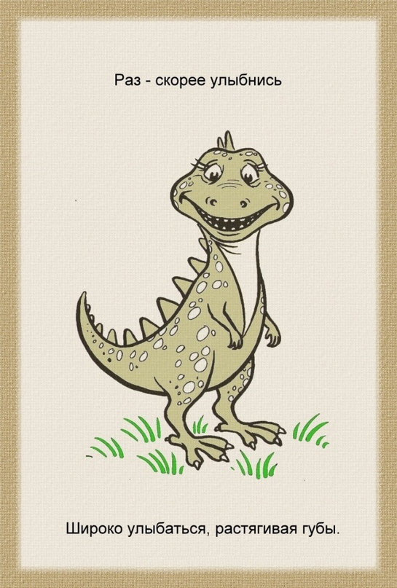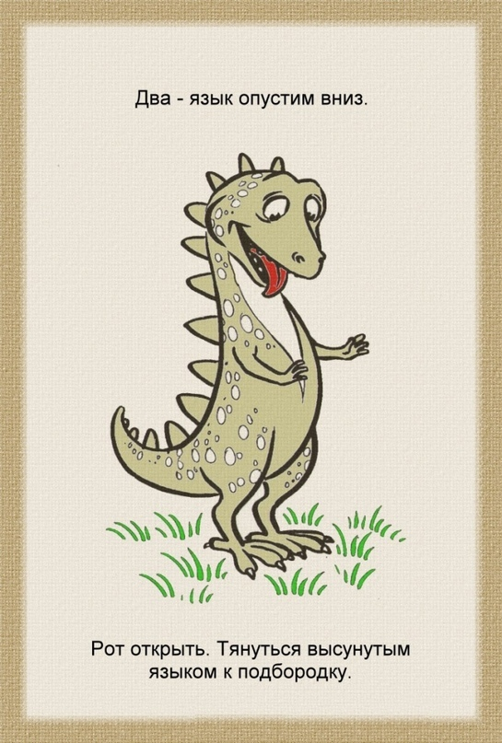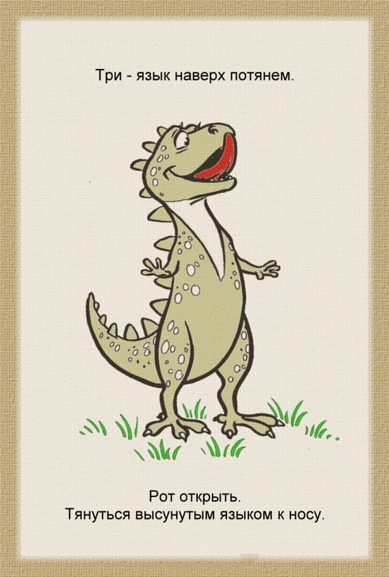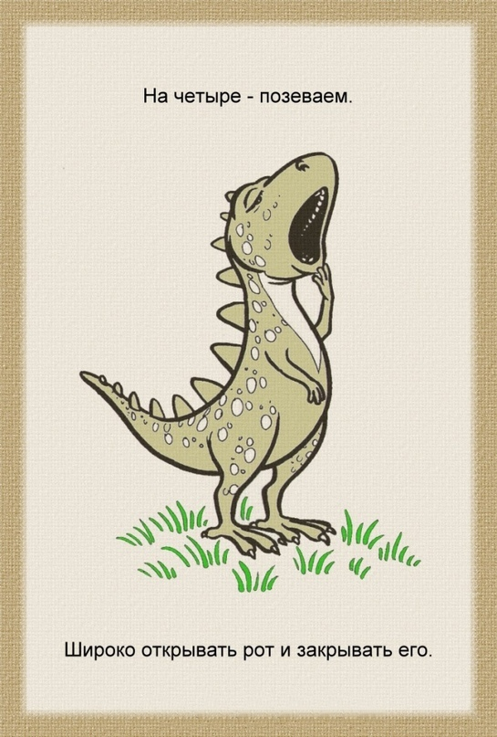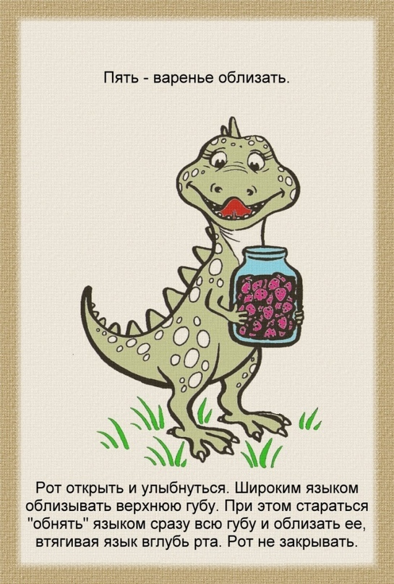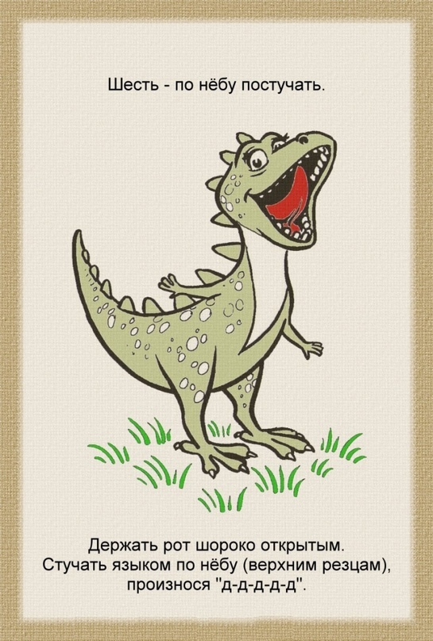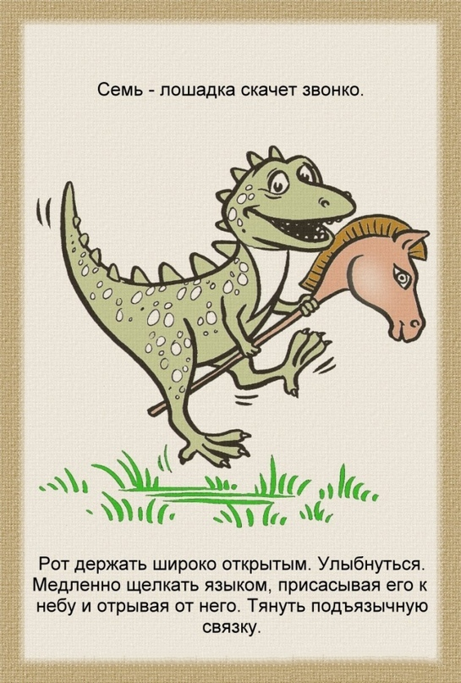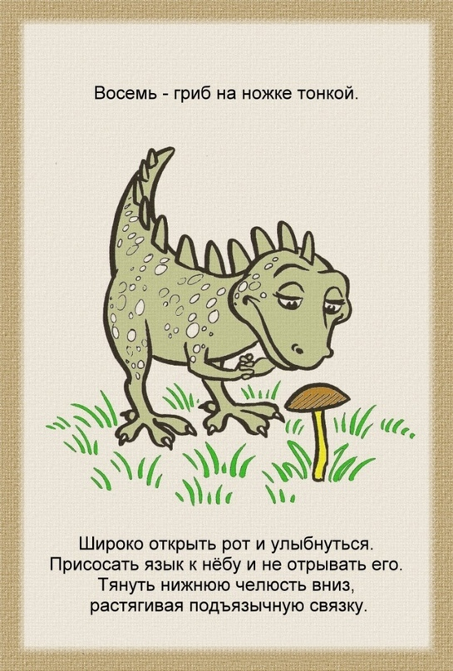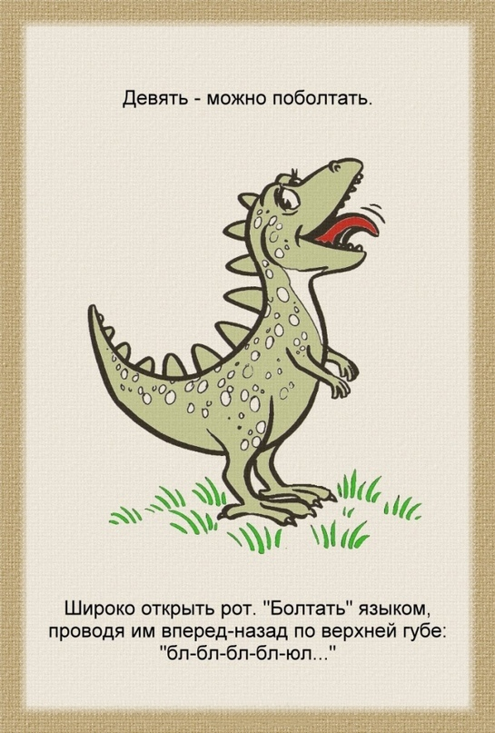

Приложение 2. Памятка для родителей «три кита в развитии речи».

Развитие речи детей
раннего возраста.

В возрасте одного года ребёнок:
- знает, как его зовут;
- понимает слово «нет»;
- понимает и выполняет несложные просьбы;
- Повторяет простые одно- и двухсложные слова;
- играет в «Сороку-белобоку», желает «спокойной ночи»;
- говорит «мама», «папа» и ещё около десятка слов, обычно существительных;
- любит подражать голосам животных и звукам разных предметов;
- по просьбе взрослого даёт игрушку;
- с удовольствием смеётся;
- хорошо слышит и различает много звуков;
- демонстрирует искреннюю любовь к вам;
- вкладывает кубик в коробку по вашей просьбе;
- активно рисует карандашом или мелком каракули.

К двум годам ребёнок:
- обладает запасом в 200 – 300 слов;
- пользуется в речи двух-, трёхсловными словосочетаниями и предложениями;
- прислушивается к словам и понимает их значение;
- любит, когда ему читают и рассматривает иллюстрации;
- называет предметы, изображённые на картинках;
- хорошо знает своё имя, произносит его;
- пользуется словами «да», «нет», «ещё»;
- выражает просьбу словами, а не только жестами;
- использует существительные в разных падежах (то есть с разными окончаниями);
- согласует предмет и действие («машина едет», «я хочу»).

К трём годам ребёнок:
- часто задаёт вопросы взрослым;
- пользуется двух-, трёхсловными предложениями;
- говоря, высказывает свои впечатления, мысли;
- договаривает звуки, слоги, слова при чтении;
- имеет словарный запас 1000 – 1500 слов;
- понимает значение простых предлогов и множественного числа;
- знает время суток;
- называет два цвета.
МАДОУ «Детский сад №65»

«Три кита
в развитии речи детей»

Памятка для родителей

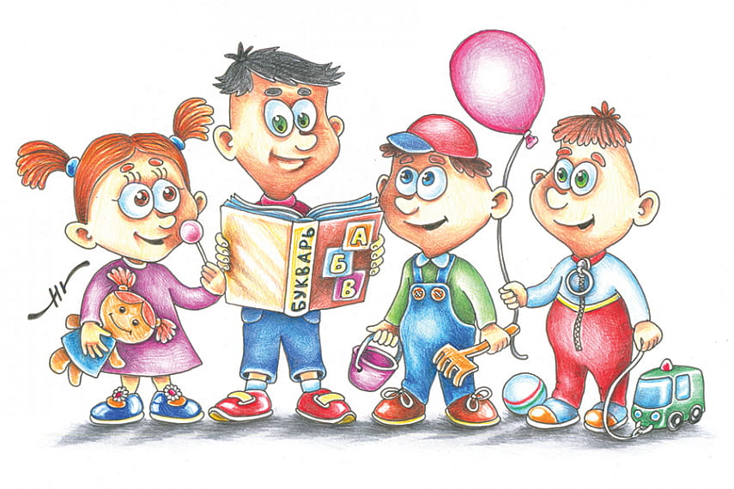

Подготовила Баикина А.А.

Артикуляционная гимнастика.
Улыбка. Улыбнуться, с напряжением обнажив сомкнутые зубы. Удерживать данное положение на счет до пяти. Прикус должен быть естественным, нижняя челюсть не должна выдвигаться вперед.
Дудочка. Губы и зубы сомкнуты. С напряжением вытянуть губы вперед трубочкой. Удерживать их в таком положении на счет до пяти.
Улыбка-дудочка. На счет раз-два чередовать упражнение «Улыбка» и упражнение «Дудочка».
Бегемот. На счет «раз» широко открыть рот, на счет «два» закрыть рот.
Лопаточка. Улыбнуться, открыть рот. Положить широкий язык на нижнюю губу. Удерживать в спокойном состоянии на счет до пяти. В этом упражнении важно следить, чтобы нижняя губа не напрягалась и не натягивалась на нижние зубы.
Иголочка. Улыбнуться, открыть рот. Высунуть язык наружу острым, как жало, следить, чтобы кончик языка не загибался вверх.
Лопаточка-иголочка. На счет «раз-два» чередовать упражнения «Лопаточка» и «Иголочка».
Часики. Улыбнуться, открыть рот. Кончик языка переводить на счет «раз-два» из одного уголка рта в другой. Нижняя челюсть при этом остается неподвижной.
Качели. Улыбнуться, открыть рот. На счет «раз-два» поочередно упираться языком то в верхние, то в нижние зубы. Нижняя челюсть при этом неподвижна.
Лошадка. Пощелкать кончиком языка, как цокают лошадки. Рот при этом открыт, язык должен быть широким.

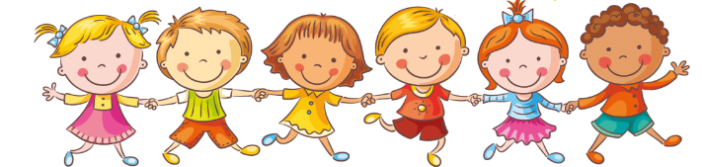

Игры для развития мелкой моторики:
- прокатывание шариков,
- сортировка мелких предметов,
- разминание пластилина,
- нанизывание колец на стержень пирамидки,
- игры - шнуровки,
- пересыпание (с помощью воронки, совка, ложки разные сыпучие вещества из одной посуды в другую),
- игры с бумагой (мять, рвать),
- вдавливание мелких предметов в пластилин,
- волчки,
- использование столовых приборов – ложки, вилки,
- разворачивание завернутого в бумагу предмета-сюрприза – «Что там?»,
- наполнение бутылки мелкими предметами,
- конструкторы,
- открывание и закрывание баночки (откручивание и закручивание крышки),
- наматывание,
- перелистывание страниц книги по одной,
- катание карандаша между ладонями.

Игры на развитие речевого дыхания
(вдох носом, выдох ртом):
- надувание мыльных пузырей,
- задувание свечи,
- дуть на горячий чай,
- надувание шариков, дутье на вертушку,
- дудочки, свистульки,
- бульканье в стакане с водой через трубочку,
- сдувание листика, снежинки,
- дуть на бумажные лодочки, плавающие в тазике с водой,
- задуть ватку в ворота.

